МИНИСТЕРСТВО НАУКИ И ВЫСШЕГО ОБРАЗОВАНИЯ РОССИЙСКОЙ ФЕДЕРАЦИИ
Федеральное государственное бюджетное образовательное учреждение
высшего образования
«КУБАНСКИЙ ГОСУДАРСТВЕННЫЙ УНИВЕРСИТЕТ»
(ФГБОУ ВО «КубГУ»)

ОТЧЕТ О ВЫПОЛНЕНИИ ЛАБОРАТОРНОЙ РАБОТЫ №6

По дисциплине «Коллективная разработка приложений»

Работу выполнили __________________________________ А.В. Акулов,

студенты МО42 группы ______________________________ Д. Е. Медведев

_____________________________________________________

Проверил доцент кафедры ИТ ______________________ А.Н. Полетайкин

Краснодар
2026
Тема: Автоматическое тестирование
Задание:
- Создать автоматический тест для проверки требования, обладающего наиболее выраженной функциональностью.
- Привязать автоматический тест к тестовому случаю проекта.

1 Создание автоматического теста
Для проверки требований, обладающими наибольшей функциональностью, создадим модульный тест.
Модульный тест необходимо создать в текущем решении. Выбрать необходимый шаблон (модульный тест) и настроить проект.

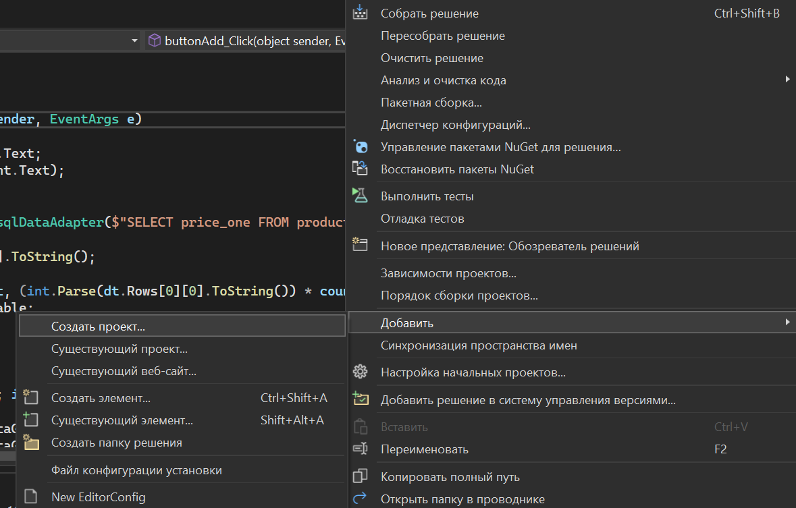
Рисунок 1 – Добавление нового проекта
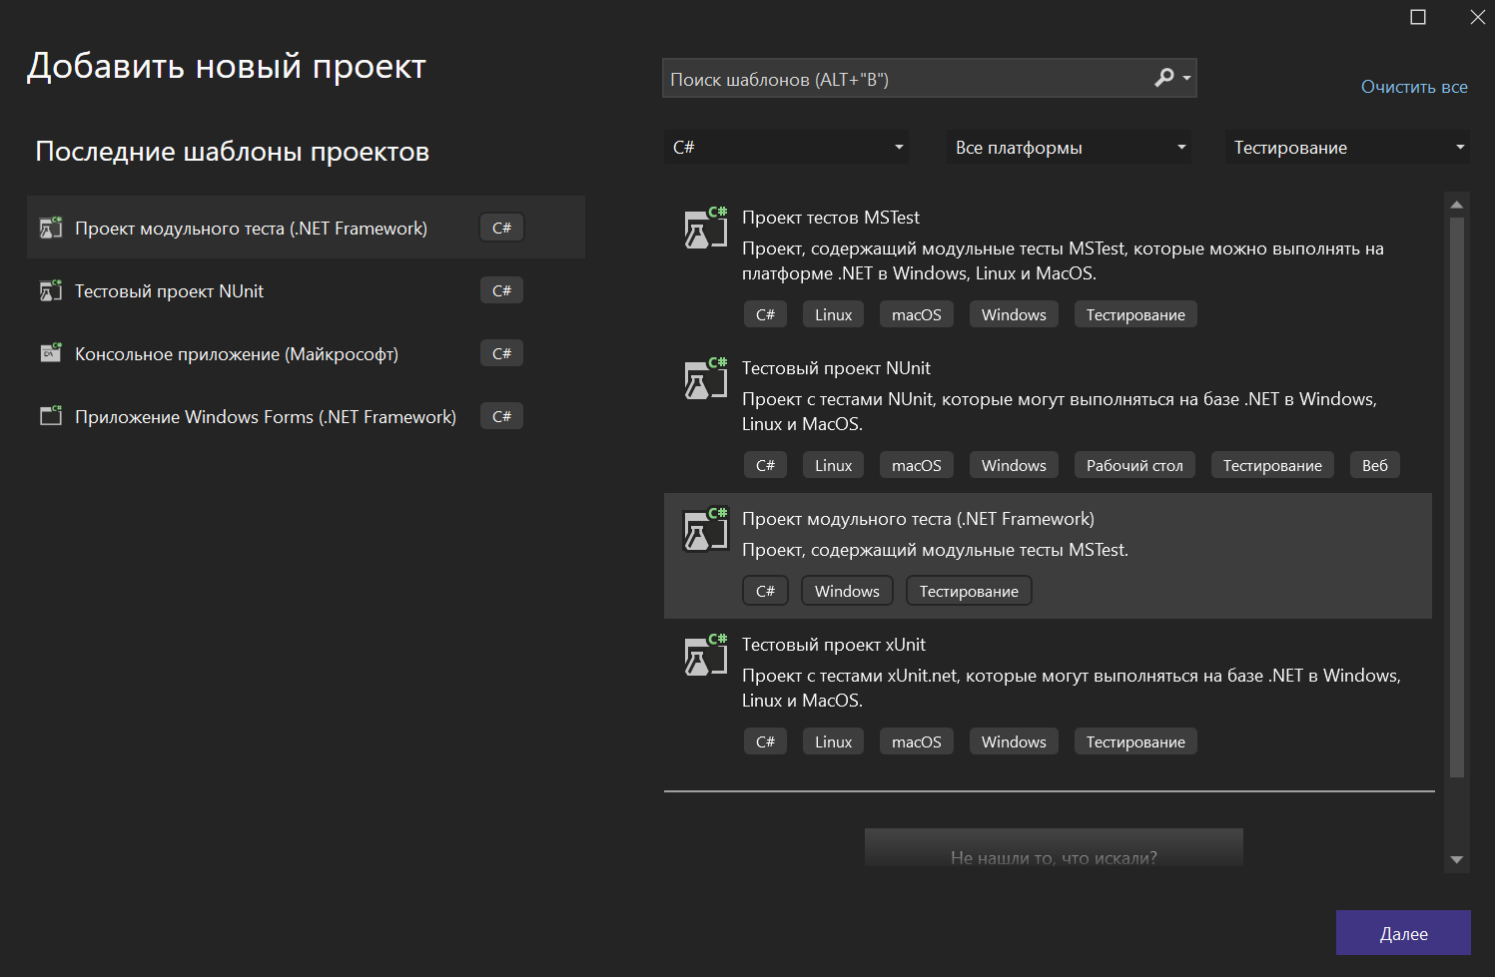
Рисунок 2 – Выбор нужного шаблона

В итоге получим исходный код модульного теста.

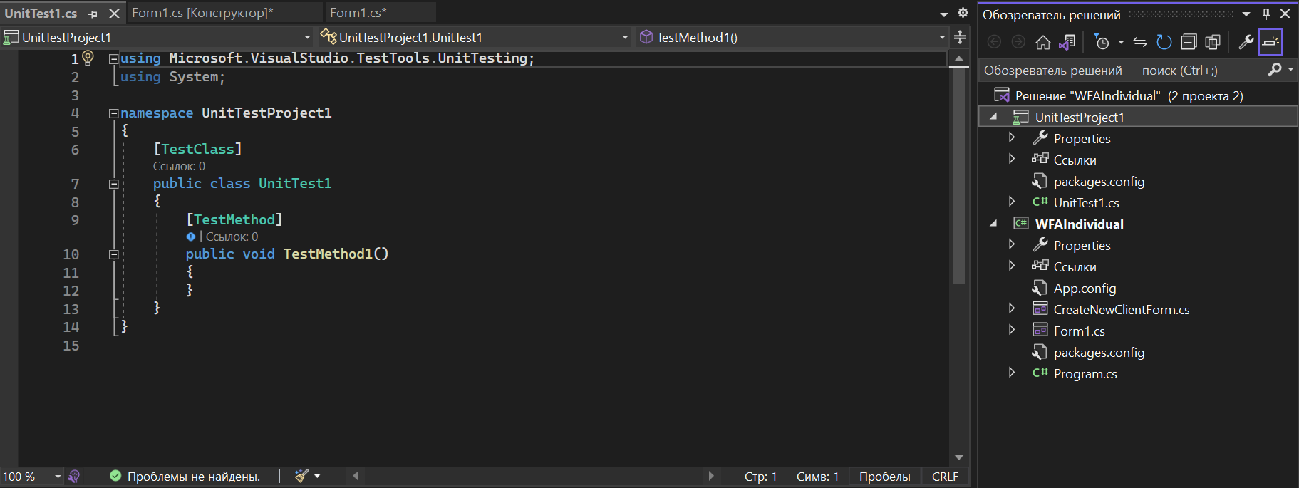
Рисунок 3 – Исходный файл модульного теста

В Visual Studio есть возможность добавлять необходимый для тестирования модули непосредственно из кода проекта в тестовый код. Для этого необходимо в коде проекта выделить нужную функцию/метод/цикл и нажав на него правой кнопкой мыши выбрать Создание модульного теста.

В файле с сгенерированном шаблоном прописывается следующий код, содержащий в себе методы тестирования пользовательской корзины покупок

using Microsoft.VisualStudio.TestTools.UnitTesting;
using System;

namespace UnitTestProject1
{
[TestClass]
public class UnitTest1
{
private ShoppingCart cart;

[TestMethod]
public void SetUp()
{
cart = new ShoppingCart();
}
public void TestTotalPriceCalculation()
{
cart.AddProduct(new Product { Name = "Espresso", Price = 100 });
cart.AddProduct(new Product { Name = "Latte", Price = 150 });
Assert.AreEqual(250, cart.GetTotalPrice());
}
public void TestDeliveryCostCalculation()
{
Assert.AreEqual(50, cart.CalculateDeliveryCost(500));
Assert.AreEqual(20, cart.CalculateDeliveryCost(1000));
}
}
}
В числе методов тестирования присутствуют такие методы как:
- Проверка правильности заполнения суммы корзины;
- Проверка расчета стоимости доставки.

В приведенном скриншоте можно увидеть результат успешно проведенного тестирования.

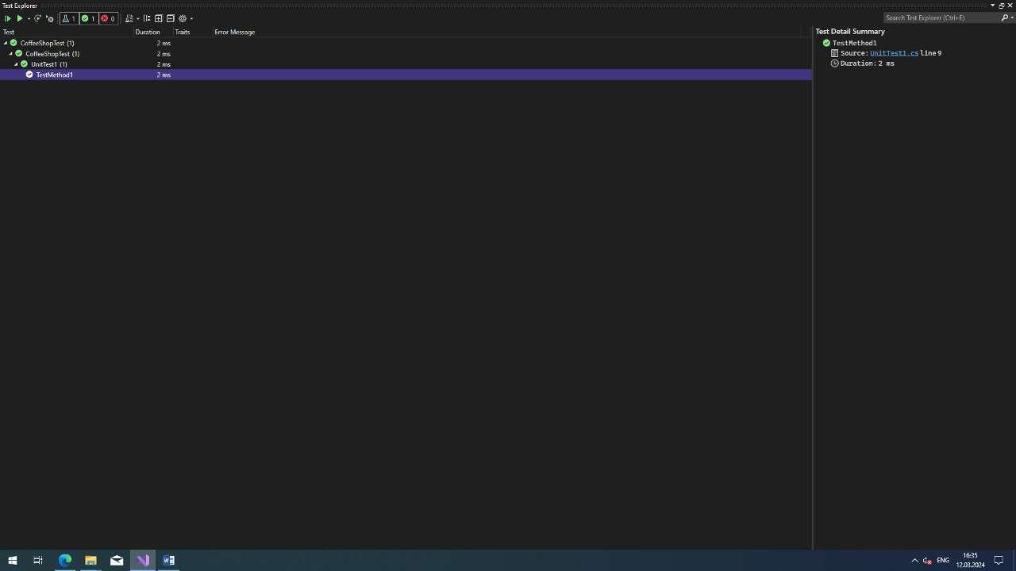
Рисунок 4 – Окно результата модульного теста.

2 Привязка автоматического теста к тестовому случаю
Был реализован автоматический тест при выгрузке на Github путем использования CI/CD инструмента GitHub Actions, написав код по пути проекта .github/workflows/run-test.yaml.
Тест добавили в Github Job по сборке под именем build.
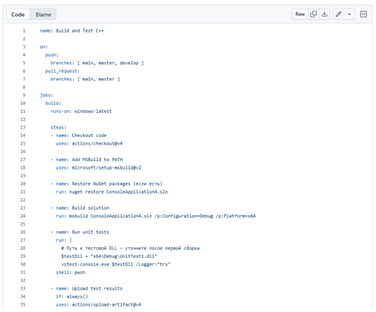
Рисунок 5 – код автоматического теста
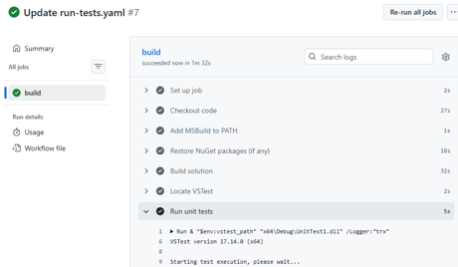
Рисунок 6 – успешно выполненный тест

